Seniorentreffen - "Jung gebliebene Christen im Gespräch"
22. Jan. 2009; 15:00 Uhr

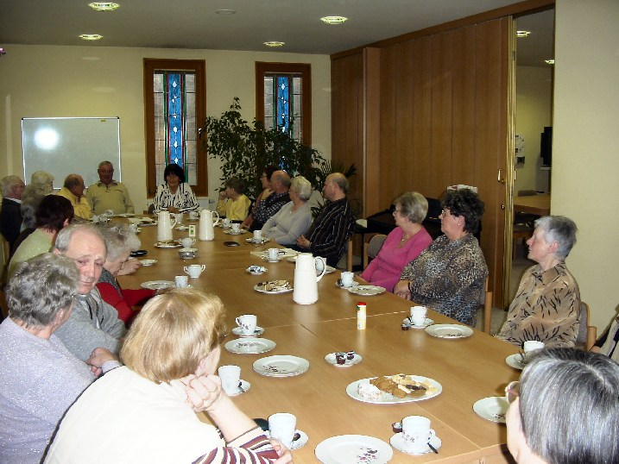
Teilnehmer lt. Anwesenheitsliste mit Telefonnummern und Mailadresse, damit die moderne Kommunikation machbar ist.
Dass Christen nach dem Motto verfahren; wo zwei oder drei in meinem Namen versammelt sind, muss nicht erwähnt werden.
Das Gebet sprach einer unserer dienstältesten Priester, denn unter neuapostolischen Christen zählt - Ehre wem Ehre gebührt.
Jungen Geschwistern müsste man jetzt erklären, dass das kein Personenkult ist, sondern wir ehren das Amt.

Eine freudige und aufgeschlossene Gesprächsrunde erfordert einige ordnende Festlegungen.
Wir haben beschlossen uns monatlich jeweils am 1. Donnerstag zu treffen.
Nächste Zusammenkunft: Do, 05. März 2009 um 15:00 Uhr
Gemeinschaft funktioniert nur, wenn in aller Freundschaft ein Mindestmaß an netten Prinzipien eingehalten werden und dabei haben wir festgestellt, dass Ordnung und klare Linie nicht im Gegensatz zu einem modernen Maß an Lockerheit stehen muss.

Ziel und Ordnung der Zusammenkünfte von jung gebliebenen Christen:
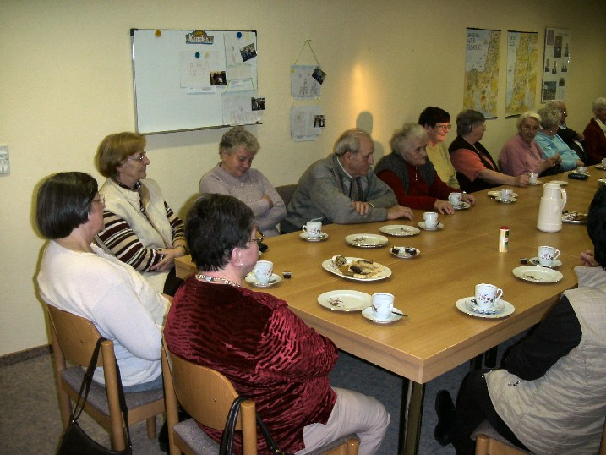
Essen und Trinken soll bekanntlich Leib und Seele zusammenhalten, aber das wäre zu wenig.
Gemeinsame Bewegung und Wandern mit oder ohne Stöcke soll unsere Gesundheit erhalten. Fahrtziele sollen noch abgesprochen werden.
Fahrzeuge stehen genügend zur Verfügung, so dass alle problemlos mitfahren können. Darüber haben wir uns verständigt.
Wie wir gemeinsam Leib, Seele und Geist stärken, das muss noch ausgesprochen werden, denn natürlich sind die Interessen unterschiedlich.
Hans-Werner hat angeregt, dass wir uns ab sofort alle mit Vornamen ansprechen. Hilfreich soll dazu die komplette Liste sein.
Bärbel regte an die Namensliste und die Telefonnummern für die aktive Nächstenliebe zu nutzen.
Wer Hilfe benötigt soll anrufen und wo ein Fahrzeug benötigt wird, wird es da sein. Das fand allgemeine Zustimmung und soll Praxis werden.
Das gilt auch für die Abholung zu den Zusammenkünften. Anrufe sind erwünscht.
Im offiziellen Teil unserer Gesprächsrunde - "Christen im Gespräch" haben wir uns verständigt, dass immer nur Einer sprechen kann.
Hans Werner betonte sogar, dass wir hierbei wieder alte Tugenden zeigen können. Dazu mehr unter angesprochene kritische Probleme.

Jung gebliebene Christen im Gespräch
In der Zusammenkunft gab es auch unterschiedliche Interessen und Erwartungen; Wünsche und Erwartungen müssen ausgesprochen werden.
Mittun ist das Thema. Jeder möge bitte aussprechen, was er sich vorstellt, um die Gesprächsrunde zu bereichern.
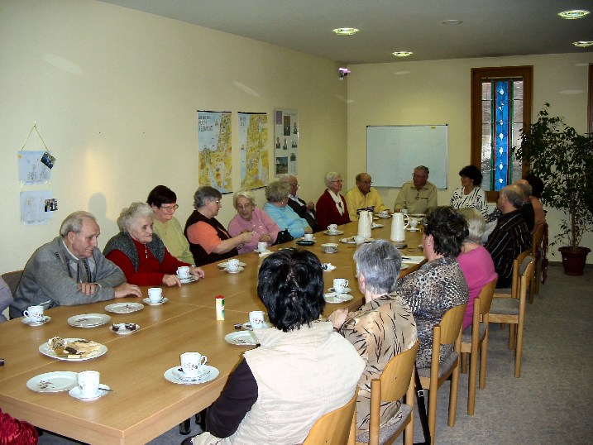
Volker regte an, dass jung Gebliebene nicht nur die Seniorenthemen wählen sollten, denn das „wahre Christentum“ nimmt heute aus neuem
Wissen auch neue Erkenntnisse für unseren Glauben. Das stärkt nicht nur unsere Jugend, sondern alle. Fragen und Antworten
zu Themen die man im Gottesdienst nicht ansprechen kann, fanden jedoch keine Zustimmung; die Interessen sind halt sehr unterschiedlich.

Nach anfänglicher Skepsis wurde erkannt, dass gerade wir Senioren unsere Kenntnis für "100 Jahre Gothaer Chor" einbringen sollten und dass der Chor sehr wohl ein Thema für jung und alt ist.
Es gab Hinweise über alte Chorverbindungen nach Mühlhausen, nach Erfurt, nach Meinigen und Ilmenau und damit sicher auch zu ehemaligen Sängern der Bezirkschöre, die gern am Chortreffen teilnehmen würden, aber auch Namen wurden genannt, die in Ülleben, Bad Langensalza, Eisenach, Georgenthal, Waltershausen usw. angesprochen werden müssen. Diese und Hinweise auf Namen vieler Auswanderer werden in eine Datei eingearbeitet und als Zuarbeit für die Organisatoren übergeben. Für weitere Mitarbeit werden Zeitzeugen in den Kreisen der Senioren benötigt.

Christen im Gespräch werfen auch kritische Fragen auf und das ist gut so. Aber Kritik kann ja auch positiv formuliert werden,
Wenn heute die "jung gebliebene Christen" daran denken, wie im Kirchenraum eine gewisse Ruhe, Ehrfurcht und Rücksichtnahme gepflegt wurde, so wird das heute anders gesehen und als moderne Lockerheit definiert.
Jedes Verhalten hat besonders in unserer Zeit auch seine Ursachen und zeigt die Probleme und den Mangel in den sieben Lebensbereichen

Weitere Info:
Bernd informierte, dass der Apostel am 3. Mai 2009 den Senioren in Gotha dienen wird. An dem Tag singt der Seniorenchor auf der Empore

Unser Dank gilt den Sponsoren von Kaffee und Kuchen.
Die Versorgung für den 05. März wurde abgesprochen.

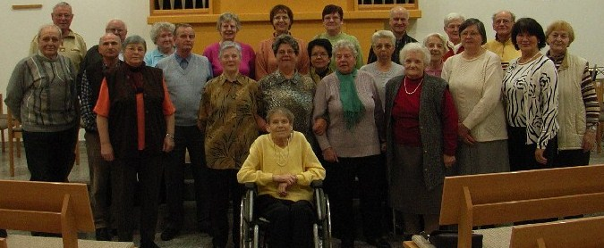
(Bericht: V.Baumbach, Fotos: V.Baumbach, B.Engelmohr)

